KALVELIŲ „AUŠROS“ GIMNAZIJOS LAIKRAŠTIS

***BE PAVADINIMO...***

Gruodis, 2016

***Interviu su Valstybinės sienos apsaugos tarnybos Prevencijos skyriaus vyresniąja specialiste Jolita Pilinkaite.***

***Kodėl nusprendėte dirbti Vidaus reikalų sistemoje?***

*Norėjau tarnauti Tėvynei, ugdyti stipras savybespadėti kitiems,*

***Koks įvykis tarnyboje pats įsimintiniausias?***

*Daug tokių buvo, bet gal labiausiai įsirėžė į atmintį, kai dirbant dar Bendrajame pagalbos centre pavyko išgelbėti tris nepiljnametes mergaites, kurioms grėsė realus pavojus, o mes žinojome tik miestą, kuriame jos yra*

***Ar jums kaip pareigūnei buvo kilusi lengvų pinigų pagunda?***

*Buvo tokių situacijų, kai sulaikyti kontrabandininkai siūlė pigiau nusipirkti džinsų, vėliau ir nemokamai bruko. Bet man patinka gyventi sąžiningai ir miegoti ramiai.*

***Kur konkrečiai esate dirbusi?***

*Dirbu 15 metų. Teko dirbti VSAT Vilniaus rinktinės Mickūnų užkardoje, Vilniaus oro uosto užkardoje, Bendrajame pagalbos centre prie Priešgaisrinės apsaugos ir gelbėjimo departamento, tuomentinėje VSAT Aviacijos rinktinėje ir šiuo metu VSAT Prevencijos skyriuje. Darbo specifika visur skiriasi, bet visur gavau patirties, kuri dabar – dirbant Prevencijos skyriuje labai naudinga. Taigi pasienyje viso tarnauju jau beveik 10 metų.*

***Kokių savybių turi turėti pasienio darbuotojas?***

*Jis turi būti sąžiningas, atsakingas, sportiškas, nepriekaištingos reputacijos..*

***Su kokiais sunkumais susiduriate?***

*Personalo stoka, tam tikrais atvejais nepakankamas finansavimas. Na žinoma, dirbant pasienyje, reikia susitaikyti su tuo, kad vasarą karšta, o dar tie „kerzai“, kepurė, kuprinė, o žiemą šalta, bemiegės naktys, kai kam nenuspėjamas darbo grafikas, įsakymai, kuriuos turime vykdyti irįvairūs aliarmai.*

***Turbūt ramybės neduoda ir uodai, o kokių gyvūnų matėte patruliuodama?***

*Mačiau kiaunių, stirnų, usūrinių šunų, briedžių, lapių ir, žinoma, įvairių paukščių.*

***Kuo dirbtumėte, jeigu dėl tam tikrų priežasčių negalėtumėte būti pasienietė?***

*Svajoju atidaryti gyvenimo mokyklą arba organizuoti tokias gyvenimo mokyklos stovyklas. Niekur nemokiname jų kaip elgtis pabaigus mokyklą, kaip spręsti konfliktus ir pan. Norėčiau padėti socialiai pažeidžiamiems vaikams. Vaikai yra tai, į ką protinga būtų investuoti savo laiką.*

***Kokių pomėgių turite?***

*Bent 3 kartus per savaitę po kilometrą plaukioju Lazdynų baseine, slidinėju, einu į žygius pėsčiomis, važinėju dviračiu, esu aktyvi visuomeninių organizacijų atstovė.*

***Dėkojame už pokalbį***

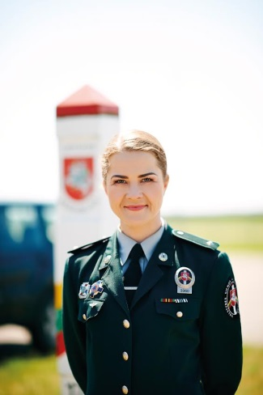

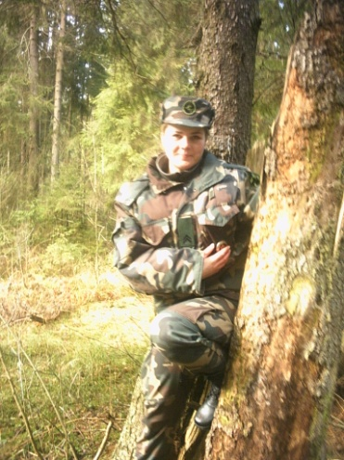

***KONKURSAS „GRAŽIAUSIA KALĖDŲ EGLĖ“***

*Net be jokios apklausos aišku, kad vaikai laukia šv. Kalėdų, nes nori gauti dovanų, o dovanos slepiamos... po egle. Visko gali būti, kad kuo gražesnė skarotoji, tuo daugiau dovanų po ja palieka Kalėdų senis. Padėkite išrinkti pačią pačiausią. Kad būtų smagiau, egles pavadinome. Balsus sumuoja Karolina Malyško (III G klasės mokinė). Tiesiog pasakykite jai, kokia eglė jums gražiausia. Kitą mėnesį skelbsime nugalėtoją.*

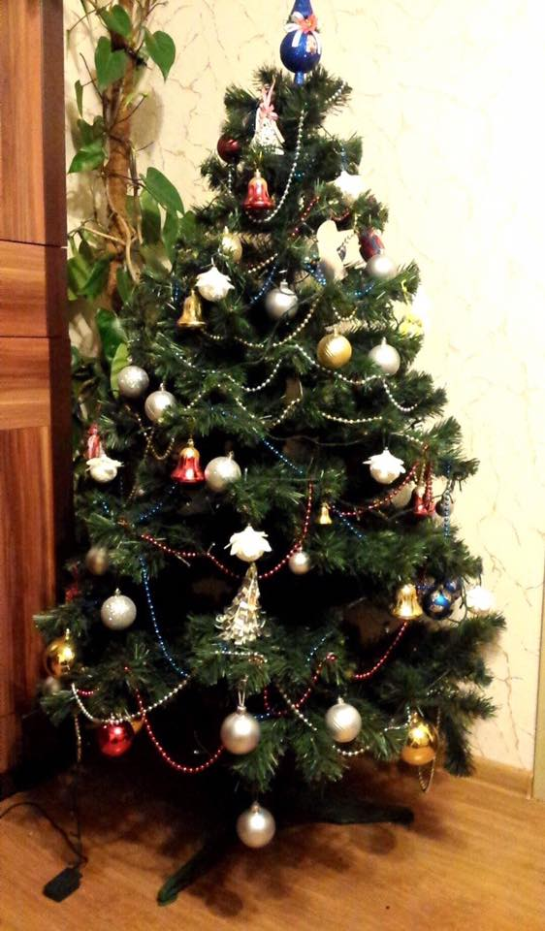

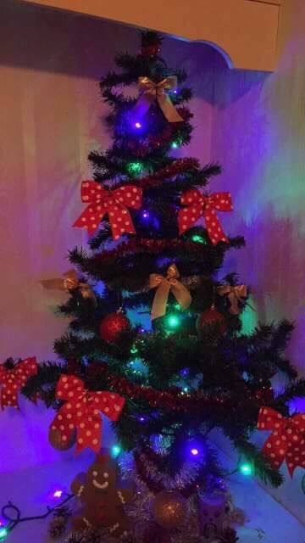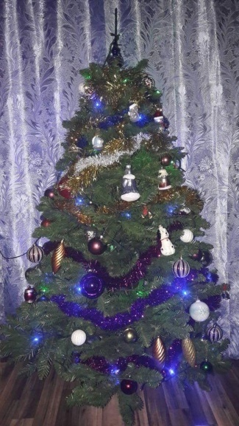

*Ponia Zosė*  *Varpeliukė Vėjaraupytė*

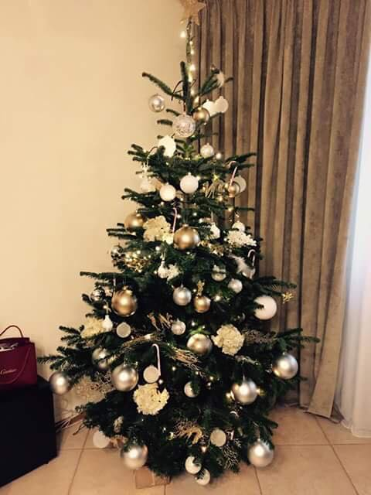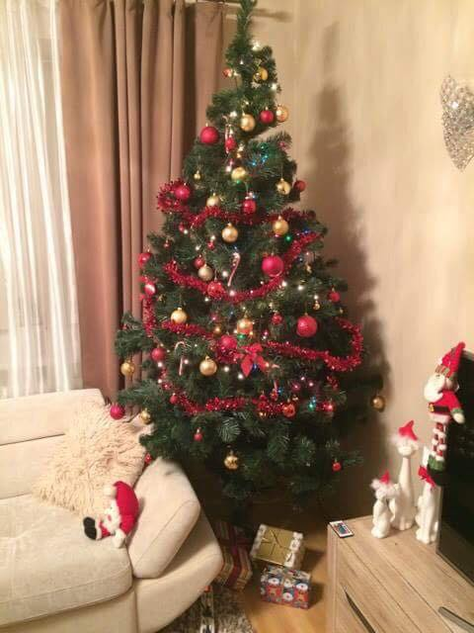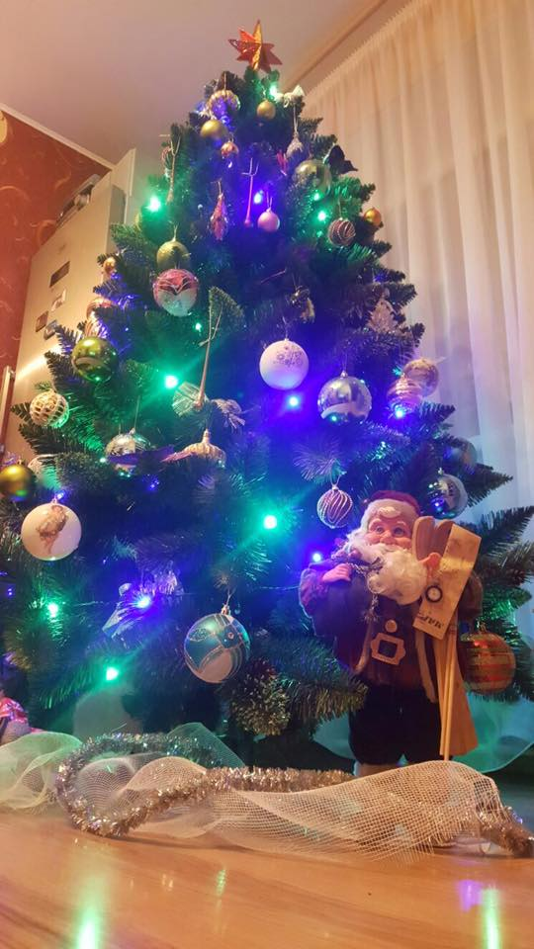

*Žaliaakė Auksinė ledi Kampukė*

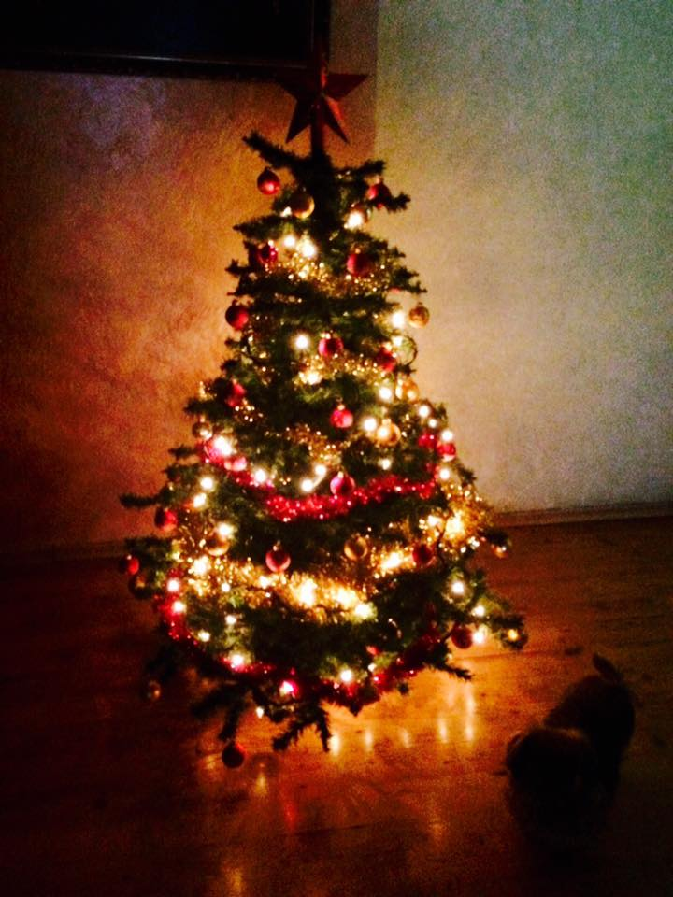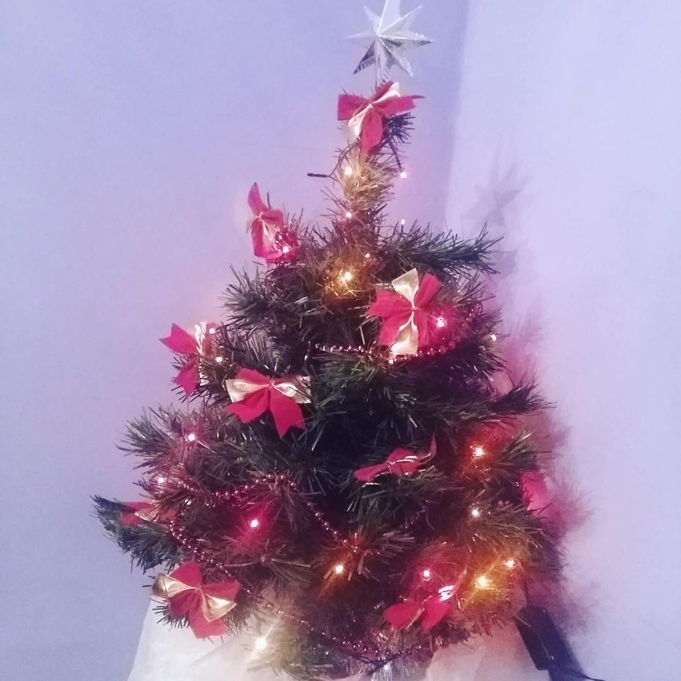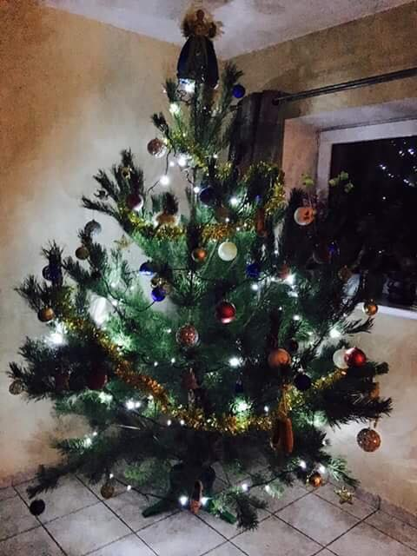

*Ciuckė Kaspinukė Mistikė*

***Gamtos kampelis***

*Gruodis – pirmasis žiemos mėnuo, palepinęs mus sniegu, tačiau sniegenų dar neteko matyti. Gal ir gerai, kad slepiasi, nes ryški patinėlio krūtinėlė plėšrūnams pastebima iš toli. Nebandykite prisivilioti šių paukštelių baltosios mišrainės likučiais nuo šventinio stalo, nes mėgstamiausias sniegenų lesalas yra drebulių, blindžių, klevų išbrinkę pumpurai. Man, tiesą sakant, labiau patinka sausainėliai su nutūpusiais paukšteliais nei pumpurai.*

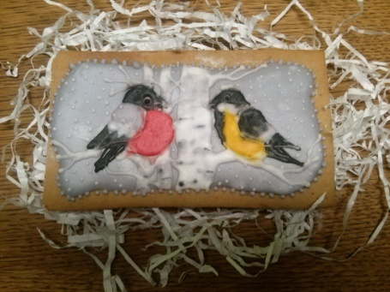

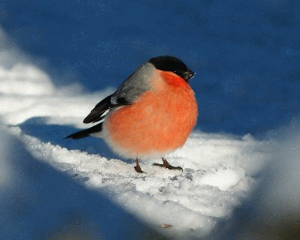

Laikraštį kūrė: Kuratorė -

Ingrida Romaškaitė Monika Gilevič Kamilė Pugačiova Daiva Pugačiovienė

Karolina Malyško Eligijus Balukonis Erika Michejeva

Kornelija Suboč Gabrielė Čižaitė Erika Sinkevič